連江縣東引鄉公所奉准報廢財產投標須知
一、本批標售之標的物、數量、標售底價及保證金金額詳如附表。
二、本件標售已於108年08月12日在本機關公告（佈）欄公告，並刊登網站於行政院公共工程委員會登錄招標資訊，並訂於同年08月15日上午10時在本所當眾開標。當天如因颱風或其他突發事故停止上班，則順延至恢復上班之第 2 個工作天下午02時00分開標。
三、本批標售標的物，投標人得於開標前洽本機關安排參觀。
四、投標資格摘要：投標人須為20歲以上之自然人或合法登記核可之相關行業廠商（報廢品中如係屬高污染產品須依相關規定處理，不得任意棄置，如違反規定應負相關法律責任，本所恕不負責）
五、投標單之填寫應依下列規定：
（一）以毛筆、自來水筆、原子筆書寫或機器打印。
（二）投標金額以中文大寫書寫，並不得低於標售底價。
（三）填妥投標人姓名、身分證統一編號、住址、電話號碼，法人（公司）應註明法人名稱及登記文件字號，並註明投標人外出時代理收件人姓名住址。
（四）二人以上共同投標時，應指定一人為代表人，未指定者，以投標單所填之第一人為代表人，投標人不得異議。
六、投標人應繳之保證金為投標價之百分之十，限以下列票據繳納：
（一）經政府核准於國內經營金融業務之銀行、信託投資公司、信用合作社、郵局、農會或漁會簽發指定本機關為受款人之劃線支票(指以上列金融機構為發票人及付款人之劃線支票)或保付支票。
（二）郵局簽發指定本機關為受款人之匯票。
（三）受款人請填：連江縣東引鄉公所。
七、投標人應將填妥之投標單連同應繳保證金之票據妥予密封，於108年08月15日上午09點30分以前以掛號函件或親自遞送至本機關。逾期寄達者，不予受理，原件退還。
八、投標人得親自或出具委託書委由他人出席開標會場，以利決標後辦理後續事宜。
九、開標決標：
（一）由本機關主辦單位派員會同監標人員於開標前1日取出投標函件，於開標時當眾點明拆封審查。
（二）有下列情形之一者，投標無效：
１投標單及保證金票據，二者缺其一者。但免計收保證金者不在此限。
２保證金金額不足或票據不符本須知第六點規定者。
３投標單所填投標金額經塗改未認章、或雖經認章而無法辨識、或低於標售底價、或未以中文大寫者。
４投標單所填標的物、投標人姓名，經主持人及監標人共同認定無法辨識者。
５投標單之格式與本機關定之格式不符者。
６投標保證金票據之受款人非本機關名義而未經所載受款人背書者。
（三）決標：採總價決標；以有效投標單之投標金額之最高標價者為得標人(廠商)，次高標價者為次得標人(廠商)。如最高標價有二標以上相同時，應由到場參加競標廠商或個人當場重行填單辦理比價，其優先比價順序當場由主持人抽籤決定，未到場廠商或個人視同放棄比（加）價之權利。
十、保證金於開標後，除最高標價者外，其餘應由未得標人填妥退還保證金申請單及與投標單所蓋相同之印章無息領回。二人以上共同投標時，得由投標人出具委託書（所蓋印章與投標單相同）委託其中一人代表領回。
十一、投標人得標後應於次日起7日內繳足全部價款（所繳保證金抵繳價款）。如因故延後開標，上述應繳交期限亦隨延後開標日數順延之。得標人繳清全部價款後三日內，由本機關按現狀交付標的物後，本所恕不另負保管責任，得標人須於本機關交付標的物次日起7日內載運完全部標的物。
有下列情形之一者，應沒收所繳之全部保證金：
(一）投標人放棄得標者。
(二)得標人逾期不繳價款者。
十二、停止標售一部或全部標的物時，由主持人於開標當場宣佈，投標人不得異議。
十三、品清運全程作業安全悉由得標人(廠商)負責，如因清運作業造成在場人員任何意外傷害，或導致變賣廢品以外財物之價值減損，均由承包廠商承擔全部賠償責任。
十四、本投標須知未列事項，悉依相關法令規定辦理。

附表
本批標售之標的物品名、數量、標售底價及保證金金額
標 號 | 108-73A-03-1080524
品 名 | 公務報廢車輛殯儀車（ISUZU 2003出廠廂式大貨車）1輛
數 量（含單位） | 1輛
標售底價（元） | 新台幣參萬元整
保證金金額（元） | 以投標價之百分之十計算
備 註

連江縣東引鄉公所公告拍賣廢品說明

名稱 | 公務報廢車輛殯儀車（ISUZU 2003出廠廂式大貨車）1輛
廠牌形式 | ISUZU（KC-NPR70LJ）
出廠年月 | 2003.4
排氣量 | 4751 C.C
車號（報廢前） | WZ-0613
引擎號碼 | 983484
車身樣式 | 大貨車
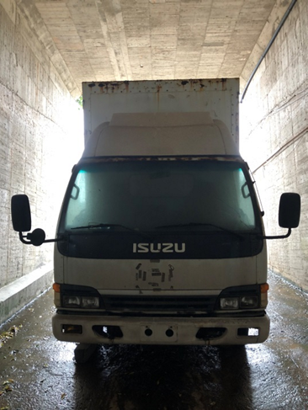
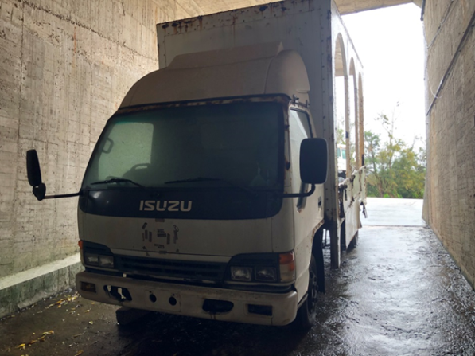

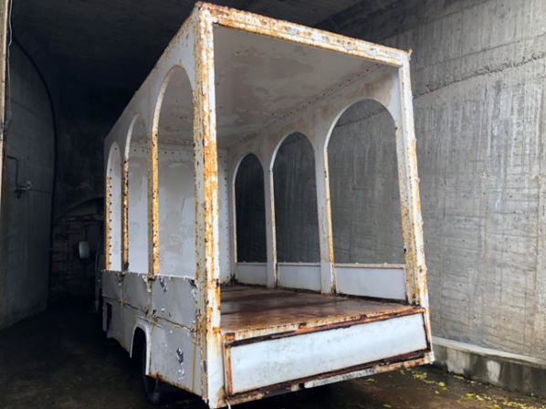

連江縣東引鄉公所標售奉准報廢財產投標單
標 號 | 108-73A-03-1080524
投標人姓名 |  |  | 簽章 |  | 出 生  年月日
身分證號碼  【或法人（公司）登記文件字號】 |  |  | 聯絡電話
住 址
收件代理人  姓 名 |  |  | 住址
標 的 物 | 公務報廢車輛殯儀車（ISUZU 2003出廠廂式大貨車）1輛
投 標 金 額 | 新臺幣 億 仟 佰 拾 萬 仟 佰 拾 元整。
承 諾 事 項 | 本人願出上開金額承購上列標的物，一切手續悉願依照標售公告及投標須知辦理。
附 件 | 附保證金新臺幣 仟 佰 拾 萬 仟 佰 拾 元之票據乙紙（發票人： 票號： ）
投 標 日 期 | 年 月 日 | 領回投標保證金  票據簽章
註：投標承購數量、投標金額及保證金金額請以中文大寫：零、貳、參、肆、伍、陸、柒、捌、玖等字書寫，如有塗改，請蓋章。

退還保證金申請單
一、本人(公司、廠、行）參加公務報廢車輛（ISUZU 2003出廠廂式大貨車）1輛投標，倘未得標或廢標，請將保證金
１□當場退還（如未到場由貴機關自行選擇其他方式辦理）。
２□以簽開支票方式退選。
３□以代存方式退還。
４□以入戶信匯方式退還，匯費自保證金項下扣繳。
二、附存款行、庫戶名、帳號等明細表一份，如因填報錯誤，致貴機關所退還保證金誤入他人帳戶時，由本人（公司、廠、行）自行處理，保證金新台幣 元整。

存款行庫 |  |  |  |  | 備註
行、庫、局、信用合作社、農、漁會名稱 | 地址 | 戶名 | 種類 | 帳號 | 備註
1戶名以投標廠商本身存款戶為限。
2以代存方式廠商本身存款戶以主辦工程機關所在地各行、庫、局、信用合作社、農、漁會為限。

此致

福建省連江縣東引鄉公所

投標人(廠商)： 蓋章

負 責 人： 蓋章

廠 址：

中 華 民 國 年 月 日

委託代理授權書
本廠商投標公務報廢車輛（ISUZU 2003出廠廂式大貨車）1輛，茲授權下列代理人全權代理本人(廠商)參加開標及行使加價或比加價，該代理人資料及使用印章如下：
代理人姓名：
身份證字號：
行使代理權之廠商及負責人印章印模：
委任人

廠商名稱： 印鑑：
負責人姓名： 印鑑：

請詳閱投標須知

